СЕМИНАР
Порядок подключения (технологического присоединения) объектов
капитального строительства к газораспределительным сетям для
представителей местных органов власти и субъектов малого и среднего бизнеса
Дата проведения: 14 июля 2016 г.
Время проведения: 10:00- 13:00.
Место проведения: Московская область, Одинцовский район, р. п. Новоивановское, ул. Калинина, д. 1.
Программа семинара:
- Вступительное слово первого заместителя Генерального директора ГУП МО «Мособлгаз» Баранова Игоря Анатольевича, большой конференц-зал.
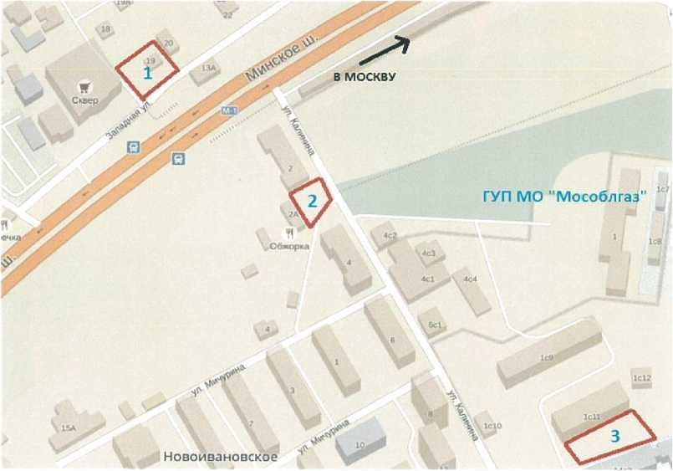
□ — места парковки для посетителей семинара (парковка № 1: у ТЦ «Сквер»;
парковка № 2: автобусная стоянка;
парковка № 3: парковка ФГБУ «Московский НИИСХ»).
- Заседание круглого стола с заявителями для адресной проработки вопросов о подключении (технологическом присоединении) с участием представителей филиалов ГУП МО «Мособлгаз», зал № 419.

ЗАЯВКА
на участие в семинаре о порядке подключения (технологического присоединения)
объектов капитального строительства к газораспределительным сетям
для представителей местных органов власти и субъектов малого и среднего бизнеса

Тема семинара | Порядок подключения (технологического присоединения) объектов капитального строительства к газораспределительным сетям в рамках Постановления Правительства Российской Федерации от 30.12.2013 № 1314
Дата проведения | 14.07.2016
Как Вы узнали о семинаре
Название
организации, адрес
Ф. И. О. участника, должность
Номера контактных телефонов
E-mail
Цель посещения
Проблемные вопросы

